TERMOELEKTRO ENEL AD
Broj: 4570/2
Datum: 25.10.2010. godine
B E O G R A D
Uralska br 9

Na osnovu odluke Skupštine br. 2209/XIV od 29.05.2010. godine i odredbi Zakona o privrednim društvima doneta je

O D L U K A

TERMOELEKTRO ENEL AD, Beograd
UPUĆUJE JAVNI POZIV I PONUDU ZA OTKUP
SOPSTVENIH AKCIJA
(PRO-RATA)
SVIM ZAKONITIM VLASNICIMA OBIČNIH AKCIJA
EMITENTA TERMOELEKTRO ENEL AD

1. OSNOVNI PODACI O PONUDI ZA STICANJE SOPSTVENIH AKCIJA PRO-RATA
- IZDAVALAC KOJI OTKUPLJUJE SOPSTVENE AKCIJE: | TERMOELEKTRO ENEL AD  Adresa: BEOGRAD, Uralska br. 9  Matični broj: 07728158
- DATUM ODLUKE SKUPŠTINE AKCIONARA: | Odluka br. 2209/XIV od 29.05.2010. god.  Odluka Upravnog odbora TERMOELEKTRO ENEL AD od 22.10.2010.
- Ukupan broj izdatih akcija, vrsta, klasa, serija CFI kod i ISIN broj akcija i na koje se odnosi ova ponuda: | Ukupan broj emitovanih akcija: 63.611  Obične akcije sa pravom glasa  CFI: ESVUFR  ISIN: RSTEENE19842  Nominalna vrednost: 500,00
- Prava iz akcija | Pravo na upravljanje, pravo na dividendu, pravo na deo stečajne mase
2. USLOVI PONUDE ZA PREUZIMANJE AKCIJA
- MAKSIMALAN BROJ AKCIJA KOJE IZDAVAOC ŽELI DA STEKNE i %  UČEŠĆA KOJI STIČE | 3.180 komada odnosno 5%
2.2. CENA PO KOJOJ SE  AKCIJE OTKUPLJUJU | 3.100,00 dinara po jednoj akciji
2.3. DATUM OTVARANJA PONUDE (početni datum od kog akcionari koji žele da akcije prodaju društvu mogu deponovati svoje akcije) | 01.11.2010. godine
2.4. DATUM ZATVARANJA PONUDE (krajnji rok za akcionare koji žele da ponude akcije na prodaju društvu) | 30.11.2010. godine

2.5. NAČIN I ROK PLAĆANJA | Izdavalac će u roku od najkasnije 3 radna dana od dana zatvaranja ponude izvršiti plaćanje za kupljene akcije preko člana Centralnog registra hartija od vrednosti, koji vodi novčani račun akcionara.
- Mesto, način i vreme kada se mogu deponovati akcije na računu deponovanih HOV  izdavaoca | Akcije se mogu deponovati na račun deponovanih hartija od vrednosti izdavaoca broj:  89500-920-6644600-03 počevši od datuma otvaranja ponude. Zainteresovani akcionar može dati nalog za deponovanje brokersko-dilerskom društvu ili banci, članu Centralnog registra hartija od vrednosti, sa kojima ima zaključen Ugovor o vođenju računa hartija od vrednosti. Akcije se mogu deponovati svakog radnog dana u skladu sa radnim vremenom člana Centralnog registra hartija od vrednosti, a poslednjeg dana ponude do 12.00 časova.  UPOZORENJE AKCIONARIMA:  Deponovanje akcija se smatra prihvatanjem ponude izdavaoca za kupovinu-sticanje sopstvenih akcija.  Davanjem naloga prihvatate da prodate akciju po navedenoj ceni.
- Način na koji akcionar ostvaruje pravo  da odustane od prihvaćene  ponude | Akcionar može odustati od prihvaćene ponude ispostavljanjem naloga za opoziv naloga za deponovanje članu Centralnog registra kome je ispostavio i nalog za deponovanje, svakog radnog dana u toku trajanja ponude i do 12:00 časova na dan zatvaranja ponude.
- Troškovi koje snosi akcionar koji je prihvatio Ponudu | Provizija člana Centralnog registra hartija od vrednosti (brokersko-dilersko društvo ili banka) u skladu sa Tarifnikom člana i troškovi Centralnog registra u skladu sa Tarifnikom Centralnog registra.
- Naziv i sedište brokersko-dilerskog društva koje je učestvovalo u pripremi ponude | Brokersko-dilersko društvo Sinteza Invest Group a.d. Beograd, Jurija Gagarina 32/II, Novi Beograd, član Beogradske berze, Centralnog registra hartija od vrednosti i Poslovnog udruženja berze i berzanskih posrednika.
2.10. Dostava ponude: | 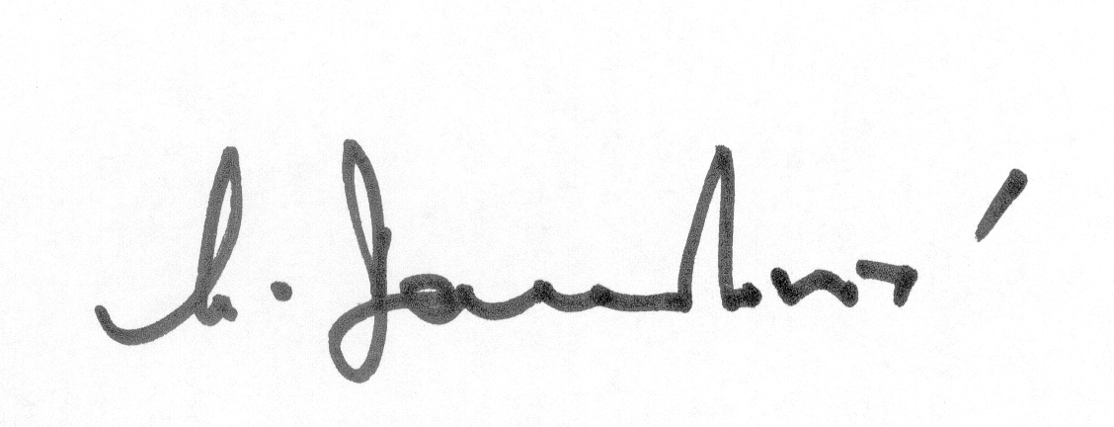  Izdavaoc TERMOELEKTRO ENEL AD, Beograd će Ponudu o sticanju sopstvenih akcija dostaviti svim zakonitim imaocima akcija shodno članu 223. Zakona o privrednim društvima
- Ime i potpis lica odgovornog  za sadržaj ove ponude | ______________________________________  Generalni direktor  Mile Danilović, dipl.inž.el.

GENERALNI DIREKTOR
Mile Danilović, dipl.inž.el.

stojiljković/akcije-oktobar 2010/javni poziv-22-10-2010

